Чәршәмбе
Тема.
Практическая работа №6. Решение экспериментальных задач по теме «Основные классы неорганических соединений». ТБ.
(Практик эш №6 ««Неорганик кушылмаларның төп класслары» темасына эксперименталь мәсьәләләр чишү. Куркынычсызлык кагыйдәләре».)

Биремнәр
1) Дәреслек, §48

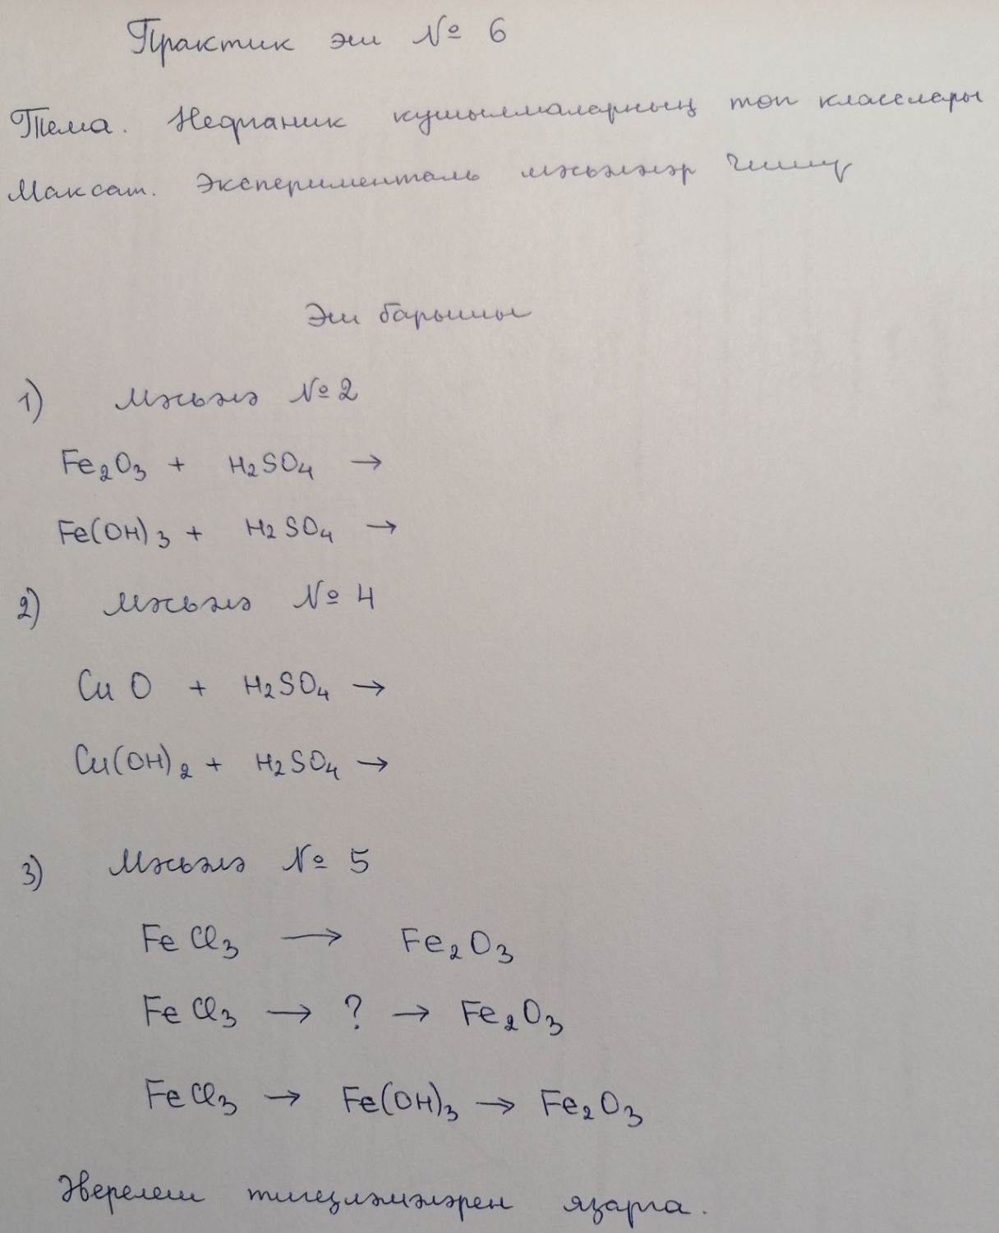
Өй эше
Дәреслек, §48 – укырга

Шимбә
Тема.
Обобщение знаний по темам “Вода. Растворы», «Основные классы неорганических соединений». Классификация химических элементов.

(Су, эремәләр, неорганик кушылмаларның төп класслары хакында белемнәрне гомумиләштерү. Химик элементларны классификацияләү.)
Биремнәр
1.1) Генетическая связь между основными классами неорганических соединений
https://www.sites.google.com/site/himulacom/zvonok-na-urok/8-klass/urok-no39-geneticeskaa-svaz-mezdu-osnovnymi-klassami-neorganiceskih-soedinenij
1.2) Генетическая связь между основными классами неорганических соединений. Обобщение знаний по теме «Основные классы неорганических соединений»
https://resh.edu.ru/subject/lesson/2440/start/
2) Дәреслек, §49
3.1) Классификация химических элементов. Амфотерные соединения.
https://www.sites.google.com/site/himulacom/zvonok-na-urok/8-klass/urok-no42-klassifikacia-himiceskih-elementov-amfoternye-soedinenia
3.2) Классификация химических элементов. Понятие о группах сходных элементов.Периодический закон и периодическая таблица Д. И. Менделеева
https://resh.edu.ru/subject/lesson/2053/start/

Өй эше
Дәреслек, §49 – укырга

